一次企业给营销人员的最佳奖励 一次营销人员全面提升的最佳良机
营销队伍是企业的先头兵，打造一支职业化、专业化、能征善战的营销队伍日益成为企业和品牌PK中的关键因素。营销人员既要在一线开疆拓土、攻城拔寨，又要充分协调企业内外各职能环节的关系和资源；既要战略制订，又要战术执行；如此多的复合定位，只有具备真睿智，真实力，才能有所成就和绩效，才能实现自我价值和企业价值的协同发展！

品牌《营销人员业务与管理技能提升七环》

时间：2012年5月 22-23日（周二、周三） 地点：广州市莱茵学院
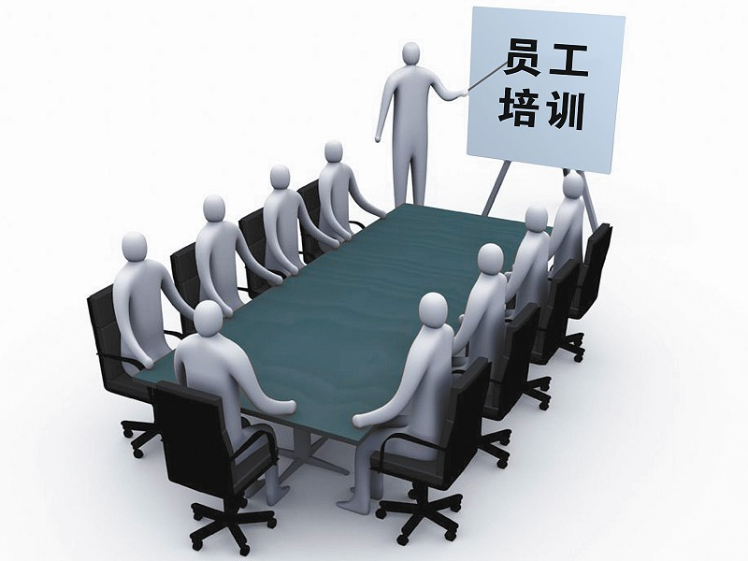



您通过两天学习,将会学到如下专业、实战的课程

◆ 第一部分 自我认知与职场规划……………………………………….
一、营销管理部的定位
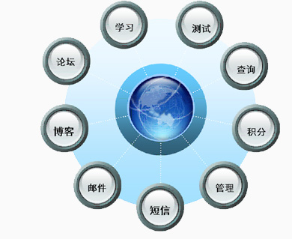
二、营销人员“三高”特质 1、高内外动机 …… 3、高人脉敏感度
三、“谁”创造了企业价值 演练：《我的美好人生》职场规划书
四、个人成长“三加”法则 1、增加工作时间 …… 3、增加个人投资
五、情绪转移与压力化解 1、情绪停顿法 …… 6、寻找家人或朋友关心

◆ 第二部分 品牌战略与传播推广……………………………………….
一、使命—战略—制度
1、战略思考之底线■靠什么指导思想？ ■获得比较竞争优势 ■获得持续竞争优势？
2、用价值观凝聚人心 3、企业文化与制度的关系
二、品牌战略规划认知 1、战略是对未来趋势和规律的把握 …… 4、战略思维转变
三、品牌战略规划五部曲 1、着陆期、推广期、攻势期、扩张期、领跑期战略重点
四、品牌整合传播
1、传统线上线下传播 2、整合优化传播五点思考 ■传播点由多到1
3、七大新兴传播模式 ■CROSS OVER …… ■借力于国际元素

◆ 第三部分 渠道与客户开发洽谈………………………………………...
一、客户开发流程 1、客户开发途径 2、客户开发流程图
二、客户开发要点
1、建立客户档案 ■客户业务档案重点关注项目
2、甄别筛选客户 ■了解客户合作动机的五个导向 ■确定目标客户要求五个主方向
3、坦诚沟通、解读诉求 ■客户关注的六个方面 ■讲解政策关键点
三、店柜选址技巧 1、店柜选址八大注意事项 2、《店铺选址调查表》
四、渠道开发技巧
1、战略型终端开发与沟通要点 ■识别开发价值 ■掌握开发节奏 ■沟通重点
2、网络型终端沟通要点
演练：科学高效规划和解决问题的能力

◆ 第四部分 渠道管理与客情维护…………………………………………………….
一、渠道管理实战
1、窜货原因与解决途径 2、经销商账期回款的管理 3、区域市场分合与交接
■什么情况下进行市场分割 ■市场分割的沟通与谈判 ■明白市场分割的生意逻辑
4、区域市场营销规划 ■利优性、竞争性、发展性、开发性市场的特点与管理要点
二、客情管理维护
1、常见双方八大抱怨
2、与四种经销商协作要点 ■领导者、生力军、跟随者、摇摆者协作要点
3、客户风格类型沟通模型 4、培养与客户的感情 ■日常如何与客户互动
5、策划“充电”与“充气”型会议

◆ 第五部分 向上获得理解与支持………………………………………
一、接受工作：执行第一 二、请示工作：请领导做选择题
三、汇报工作：用数字说话 四、面对客户：让领导做好人
五、区分领导的越级指挥 六、体谅领导的用心良苦
七、具有一定的组织觉悟 演练：如何分析组织内不同利益相关主体

◆ 第六部分 营销团队甄选与管理………………………………………...
一、营销人员招聘与面试
1、人员招聘前提 2、专业面试技巧 3、面试客观评估
■评估筛选简历9大要点 ■面试沟通6大原则
二、营销团队管理情境面对
1、如何解决管理推行时的抵触与敷衍 2、如何面对屡犯错误却仍不改正的员工
3、如何面对在公开场合顶撞你的员工 4、如何与业绩不达标的下属面谈
5、如何辅导员工解决与客户的突发事件 6、如何面对提拔员工的困境
演练：如何与一名跟随你多年但未能得到提拔的下属面谈

◆ 第七部分 与职能部门配合协作………………………………………….
一、正确认识职场冲突
1、冲突产生原因 ■组织原因 ■个性原因 ■问题原因
2、冲突的种类 ■建设性冲突 ■破坏性冲突
二、跨部门协作四大原则
三、跨部门冲突解决方式

■【参加对象】

零售连锁行业希望提升业务与管理技能的营销业务人员，如
区域经理、渠道经理、市场（销售）经理/主管、营销经理等。

■【培训讲师】
李娅萍----广东省优秀培训师、广州市钡特管理咨询公司高级培训讲师、全国职业店长岗位资格认证培训中心高级讲师、广东省工商联轻工业经理人公会副会长、时尚品牌销售心理学研究者。

自授课以来培训满意 度高达95％以上，深受学员和企业推崇，所到之处好评如潮，被学员称为“最具实战性与感染力的专业导师”。核心课程：《品牌营销团队管理技能提升训练》《效能型业务经理业务技能培训》《精英店长七项能力修炼》《打造卓越职业化素养与销售技能》。书籍《终端赢法—销售战斗力决胜九环》即将由云南省人民出版社出版。

■【有关参会事宜】
1、主办单位：广州市钡特管理咨询有限公司
全国职业店长岗位资格认证广东培训中心
2、有关费用：2400元/位（包括：培训费、中餐费、教材费）。学习卡：2人天。多人参加有团队优惠！
3、联系电话020-34529799 13332886380 全国服务热线：4008-853-858 传真：020-34527566
4、报名请填写并传真回执，将签发传真正式确认函，请将参会费用汇至：户名：广州市钡特管理咨询有限公司
账号：0317014170003154 开户行：中国民生银行广州体育西支行

公司名称 |  |  |  | 电话
联系人 |  | 手机 |  | 传真
姓名 | 职务 | 手机 | 姓名 | 职务 | 手机

